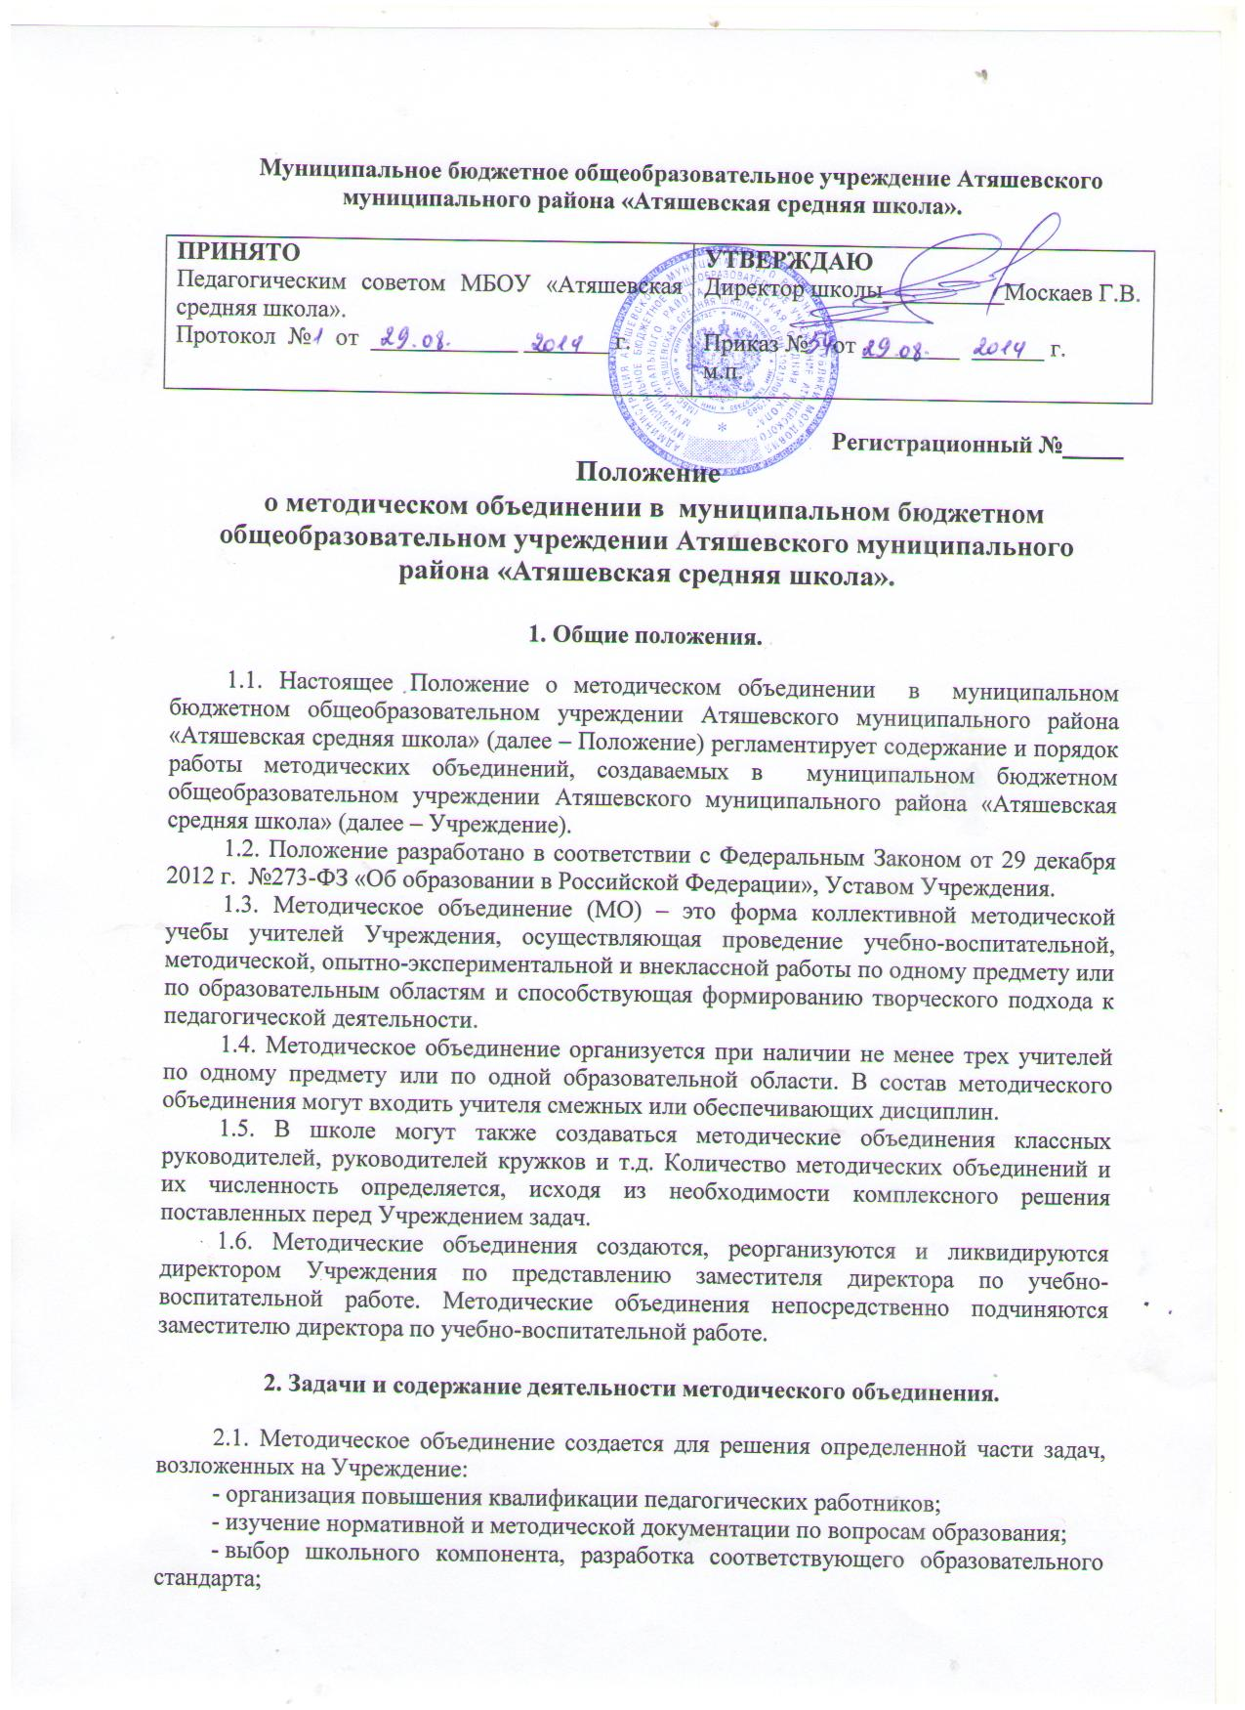- отбор содержания и составление учебных программ по предметам с учетом вариативности;
- согласование рабочих программ по предметам;
- совершенствование методики проведения различных видов занятий и их учебно-методического и материально-технического обеспечения;
- проведение педагогических экспериментов;
- утверждение индивидуальных планов работы по предмету, анализ авторских программ, методик;
- ознакомление с анализом состояния преподавания предмета по итогам внутришкольного контроля;
- взаимопосещение уроков по определенной тематике с последующим самоанализом и анализом достигнутых результатов;
- организация открытых уроков по определенной теме с целью ознакомления с методическими разработками сложных тем предмета;
- изучение передового педагогического опыта;
- организация и проведение на высоком профессиональном уровне учебно-воспитательной, методической и опытно-экспериментальной работы по одной или нескольким родственным дисциплинам;
- выработка единых требований к оценке результатов освоения программы на основе разработанных образовательных стандартов по предмету;
- ознакомление с методическими разработками по предмету, анализ методов преподавания предмета;
- отчеты о профессиональном самообразовании учителей, работ на курсах повышения квалификации;
- организация и проведение предметных недель, первого этапа предметных олимпиад, конкурсов;
- рассмотрение вопросов организации, руководства и контроля исследовательской работы учащихся;
- укрепление материальной базы учебных кабинетов.

3. Основные формы работы в методическом объединении.

3.1. Основными формами работы в методическом объединении являются:
- заседания методических объединений по вопросам методики обучения и воспитания учащихся;
- круглые столы, совещания и семинары по учебно-методическим вопросам, творческие отчеты учителей и т.п.;
- открытые уроки и внеклассные мероприятия по предмету;
- лекции, доклады, сообщения и дискуссии по методикам обучения и воспитания, вопросам общей педагогии и психологии;
- проведение предметных и методических недель;
- взаимопосещение уроков;
- организационно-деятельностные игры.

4. Порядок работы.

4.1. Возглавляет работу методического объединения руководитель, назначаемый директором Учреждения из числа наиболее опытных педагогов по согласованию с членами методического объединения.
4.2. Работа методического объединения проводится в соответствии с планом работы на текущий учебный год. План составляется руководителем методического объединения, рассматривается на заседании методического объединения, согласовывается с заместителем директора по учебно-воспитательной работе и утверждается директором.
4.3. Заседания методического объединения проводятся не реже одного раза в четверть. О времени и месте проведения заседания руководитель методического объединения обязан поставить в известность заместителя директора по учебно-воспитательной работе. По каждому из обсуждаемых вопросов на заседании принимаются рекомендации, которые фиксируются в журнале протоколов. Рекомендации подписываются руководителем методического объединения.
4.4. При рассмотрении вопросов, затрагивающих тематику или интересы других методических объединений, на заседания необходимо приглашать их руководителей (учителей).
4.5. Контроль деятельности методических объединений осуществляется директором, его заместителями по учебно-воспитательной и воспитательной работе в соответствии с планами методической работы Учреждения и внутришкольного контроля, утверждаемыми директором.

5. Документация методического объединения.

5.1. Для нормальной работы в методическом объединении должны быть следующие документы:
- приказ об открытии МО и назначении руководителя МО;
- настоящее Положение;
- функциональные обязанности учителей МО;
- анализ работы за прошедший год;
- тема методической работы, ее цель, приоритетные направления и задачи на новый учебный год;
- план работы МО на текущий учебный год;
- банк данных об учителях МО: количественный и качественный состав (возраст, образование, специальность, преподаваемый предмет, общий стаж и педагогический, квалификационная категория, награды, звания, домашний телефон);
- сведения о темах самообразования учителей МО;
- график проведения совещаний, конференций, семинаров, круглых столов, творческих отчетов, деловых игр и т.д. в МО;
- перспективный план аттестации учителей МО;
- график прохождения аттестации учителей МО на текущий год;
- перспективный план повышения квалификации учителей МО;
- график повышения квалификации учителей МО на текущий год;
- график проведения открытых уроков и внеклассных мероприятий по предмету учителями МО;
- программы (авторские по предмету, факультативов, кружков);
- информация об учебных программах и их учебно-методическом обеспечении по предмету;
- план проведения предметной недели;
- результаты внутришкольного контроля (экспресс, информационные и аналитические справки, диагностика);
- протоколы заседаний МО.

6. Права методического объединения.

6.1. Методическое объединение имеет право:
- готовить предложения и рекомендовать учителей для повышения квалификационного разряда;
- выдвигать предложения об улучшении учебного процесса в Учреждении; ставить вопрос о публикации материалов о передовом педагогическом опыте, накопленном в методическом объединении, ставить вопрос перед администрацией Учреждения о поощрении учителей МО за активное участие в экспериментальной деятельности;
- рекомендовать учителям различные формы повышения квалификации: обращаться за консультациями по проблемам учебной деятельности и воспитания учащихся;
- вносить предложения по организации и содержанию аттестации учителей;
- выдвигать от методического объединения учителей для участия в конкурсах «Учитель года» и «Классный руководитель года».

